 |  | 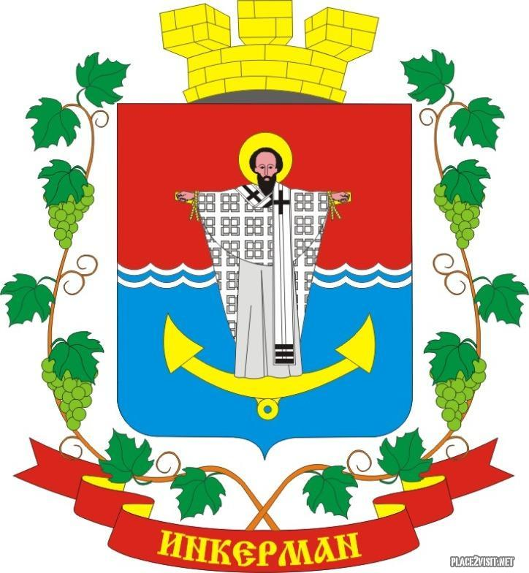 | ПРОЕКТ
ИНКЕРМАНСКИЙ ГОРОДСКОЙ СОВЕТ
III созыва
РЕШЕНИЕ
сессия

26 мая 2023 года | № 15/___ |  |  | г. Инкерман

О внесении изменений в решение Инкерманского городского Совета
от 29 декабря 2022 г. № 11/25 «О бюджете города Инкермана
на 2023 год и плановый период 2024 и 2025 годов»

В соответствии с Бюджетным кодексом Российской Федерации, Федеральным законом от 06 октября 2003 г. № 131-ФЗ «Об общих принципах организации местного самоуправления в Российской Федерации», Законом города Севастополя от 30 декабря 2014 г. № 102-ЗС «О местном самоуправлении в городе Севастополе», Уставом города Инкермана, утвержденного решением Инкерманского городского Совета от 25 апреля 2015 года № 04/18 «Об утверждении Устава города Инкермана, внутригородского муниципального образования города Севастополя», Положением «О местной администрации города Инкермана, внутригородского муниципального образования города Севастополя, Положением о бюджетном процессе в городе Инкермане, внутригородском муниципальном образовании города Севастополя утвержденным решением Инкерманского городского Совета №06/24 от 10.07.2015г. (с изменениями), Инкерманский городской Совет

РЕШИЛ:
- Внести в решение Инкерманского городского Совета от 29 декабря 2022 г. № 11/25 «О бюджете города Инкермана на 2023 год и плановый период 2024 и 2025 годов» следующие изменения:
  - Изложить п.1.1 в следующей редакции:
«1.1. Основные характеристики бюджета города Инкермана на 2023 год:
1.1.1. прогнозируемый общий объем доходов бюджета города Инкермана в сумме 30 632,4 тыс. руб., в том числе объем безвозмездных поступлений в сумме 26 866,5 тыс. руб.;
1.1.2. общий объем расходов бюджета города Инкермана в сумме 32 132,4 тыс. руб.;
1.1.3. дефицит бюджета города Инкермана на 2023 год в сумме 1 600,0 тыс. руб.»
  - Приложение №2 к решению Инкерманского городского Совета от 29 декабря 2022 г. № 11/25 «О бюджете города Инкермана на 2023 год и плановый период 2024 и 2025 годов» изложить в новой редакции согласно приложению № 1 к настоящему решению;
  - Приложение №3 к решению Инкерманского городского Совета от 29 декабря 2022 г. № 11/25 «О бюджете города Инкермана на 2023 год и плановый период 2024 и 2025 годов» изложить в новой редакции согласно приложению № 2 к настоящему решению;
  - Приложение №4 к решению Инкерманского городского Совета от 29 декабря 2022 г. № 11/25 «О бюджете города Инкермана на 2023 год и плановый период 2024 и 2025 годов» изложить в новой редакции согласно приложению № 3 к настоящему решению;
  - Приложение №5 к решению Инкерманского городского Совета от 29 декабря 2022 г. № 11/25 «О бюджете города Инкермана на 2023 год и плановый период 2024 и 2025 годов» изложить в новой редакции согласно приложению № 4 к настоящему решению.
  - 2. Опубликовать решение на официальном сайте органов местного самоуправления города Инкермана, внутригородского муниципального образования города Севастополя.
  - 3. Настоящее решение вступает в силу с момента его официального опубликования (обнародования).
  - 4. Контроль исполнения настоящего решения оставляю за собой.

Глава города Инкермана Р.И. Демченко

